# 欢迎使用i人事

欢迎您使用“i人事”，阅读本文之前，相信您已通过[i人事官网](https://www.ihr360.com)等各种渠道了解了“i人事”系统。“i人事”是上海利唐信息科技有限公司依托Talent-Spot专业线下HR服务经验，专注打造的一款专业的HR线上服务平台。

“i人事”不仅仅是供HR使用，更是员工与HR之间的一个桥梁。除了有HR管理端，还有员工或领导自助服务端，用户可以通过下载APP或者通过钉钉或企业微信使用i人事应用。“i人事”不仅仅只有一个人事模块，还是一个全模块的产品，包含的模块有：组织、员工、福利、薪资、考勤、绩效、招聘、培训、行政、审批等等。

阅读本文的前提是您已经[注册“i人事”账号](http://invalid.uri)，并知道如何登录“i人事”系统。本文将带领您逐步了解系统...

# （1）快速入门

## （1.1）快速创建组织架构

方式一：通过系统快速导入现有组织架构；

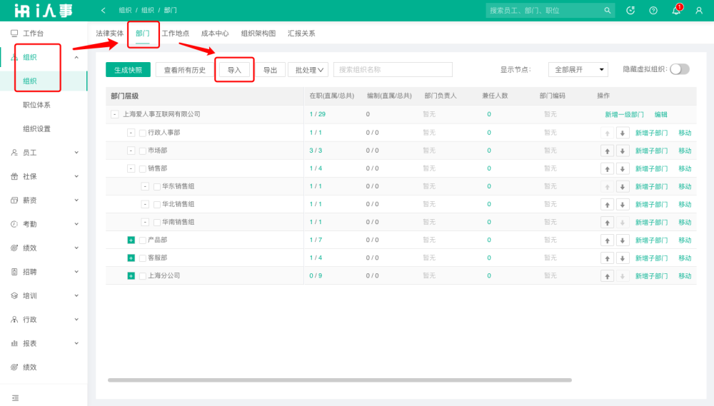

方式二：直接导入花名册，通过员工花名册部门信息自动生成树形组织架构图；

## （1.2）快速创建员工花名册

导入批量新增员工花名册：

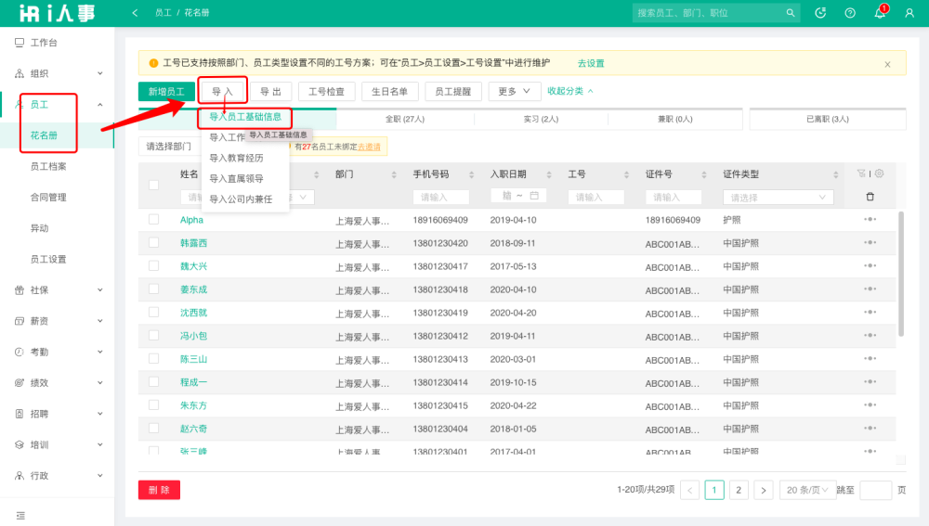

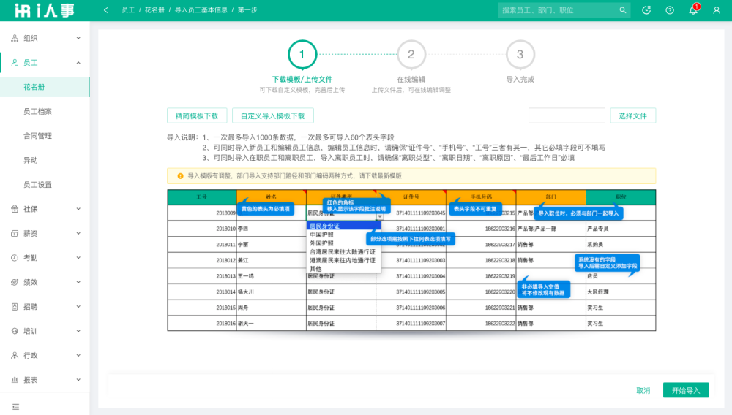

由于是导入员工花名册，请注意必须提供的字段（如：姓名、证件号、手机号等），并尽量将需要管理的信息都导入到i人事系统中；

## （1.3）通知员工使用系统

在花名册页面，您会看到有多少名员工未绑定i人事APP，可以点击直接【去邀请】员工使用；

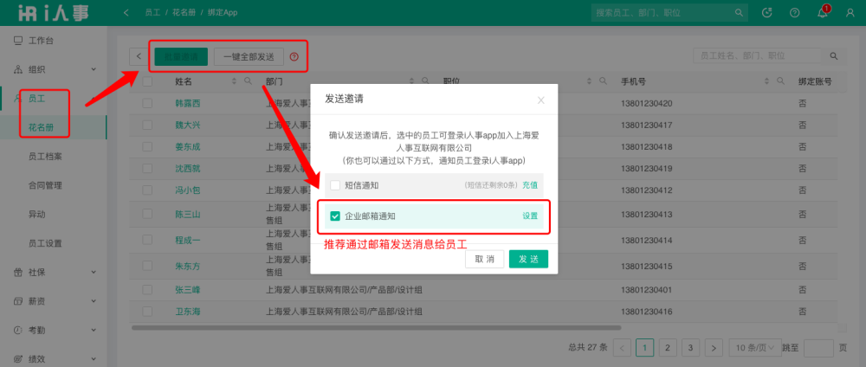

您也可以两个都不选，直接点击【发送】；员工进入“i人事APP”后也会收到您的加入邀请；

## （1.4）分配管理员账号

通过自定义角色，定义不同HR智能，分配不同菜单、页面、按钮等功能权限；

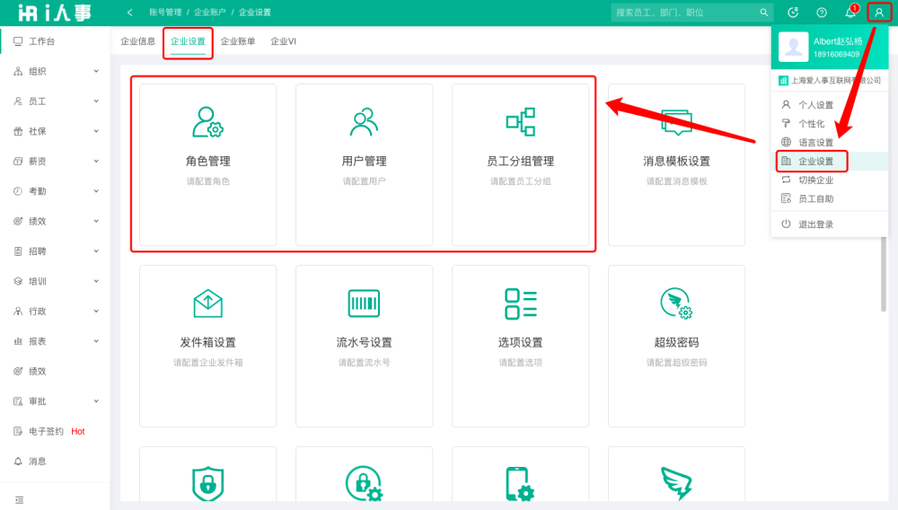

通过增加操作用户，并为用户分配角色，同时分配其管理的数据范围；（非部门方式的数据，可以通过自定义员工分组来统一方便管理）

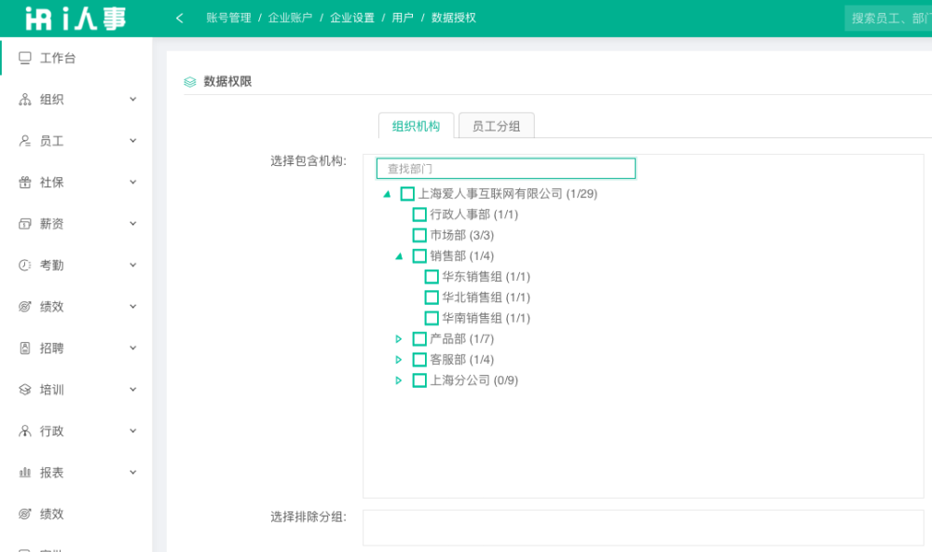

# （2）日常使用

## （2.1）员工入离职

员工入离职流程，可以在HR端快速直接发起：

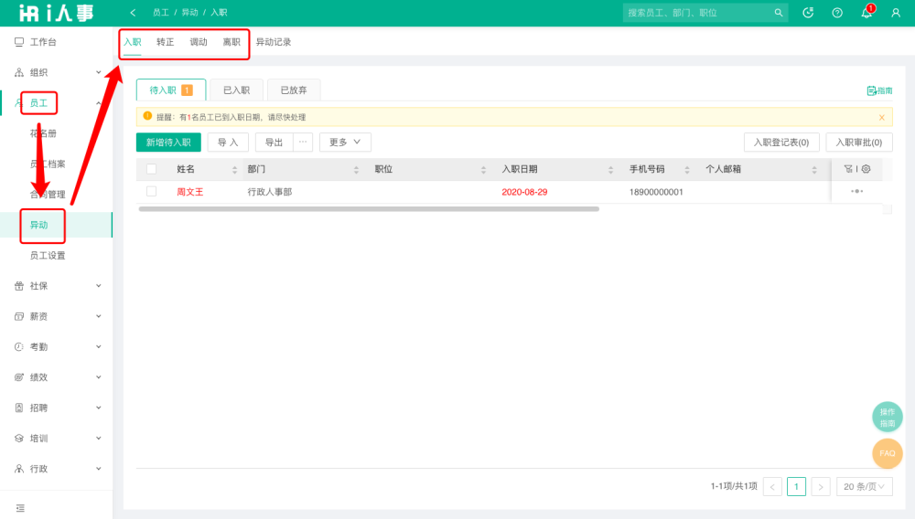

## （2.2）考勤打卡

考勤地点的设置，请到“考勤”->“考勤设置”->“打卡方式”中添加；

员工可通过“i人事APP”、考勤机等多种方式打卡；

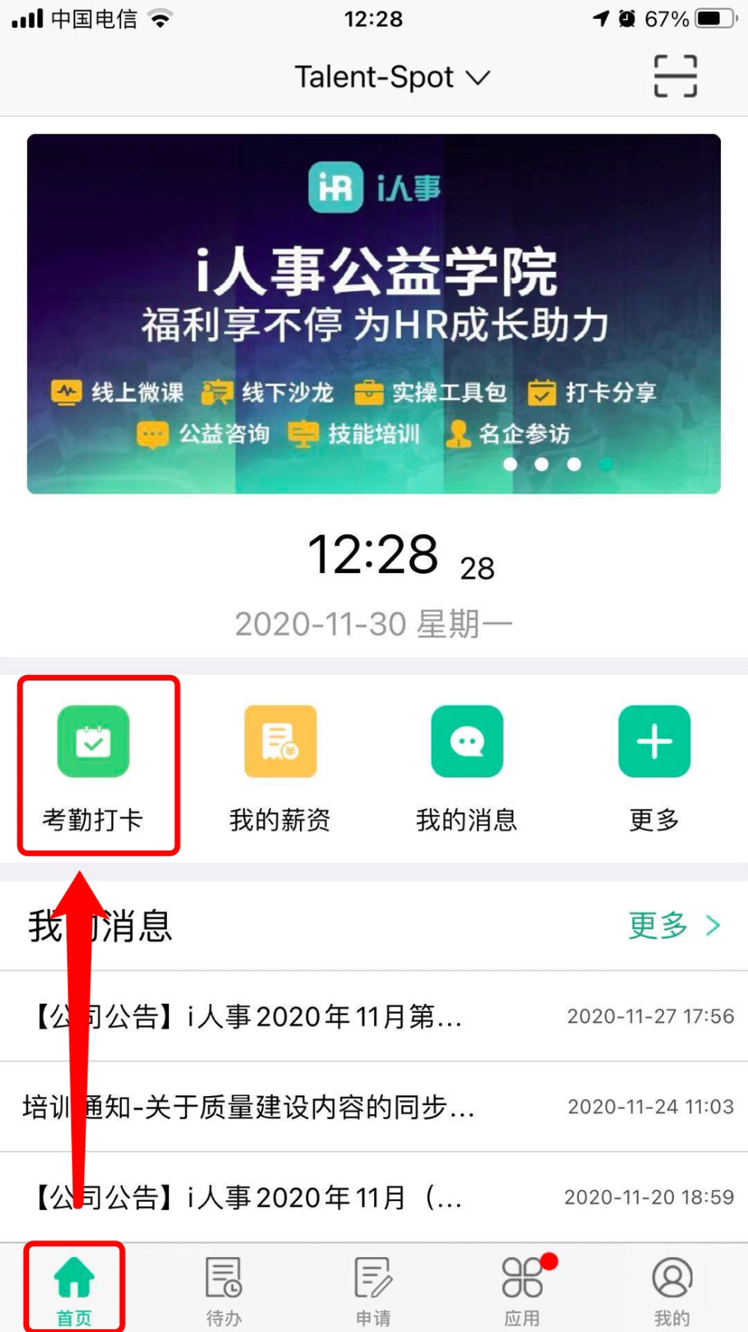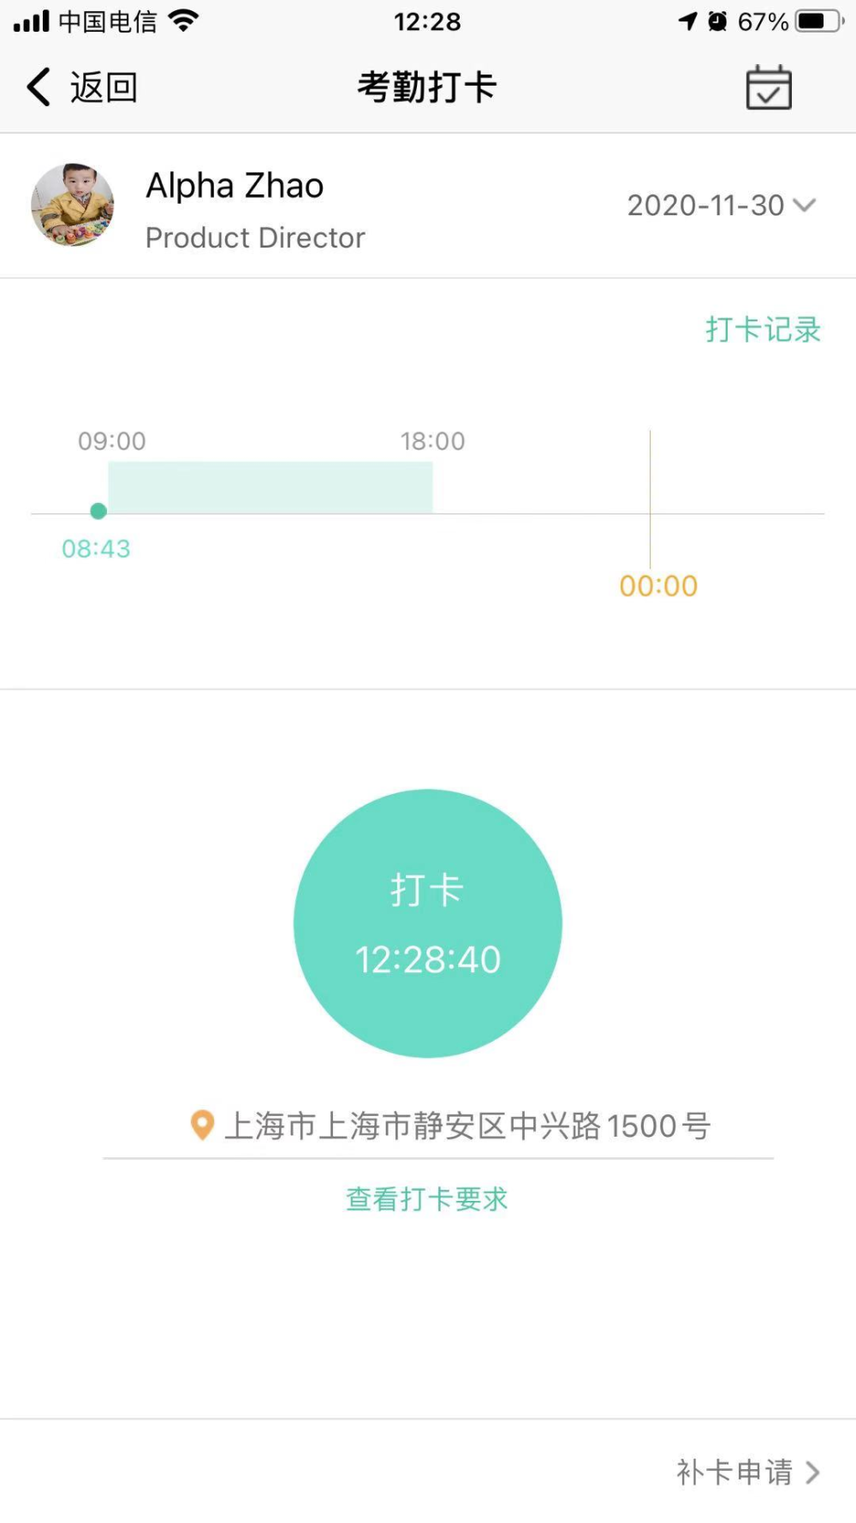

团队领导可在i人事APP中通过“团队考勤”汇总查看成员的考勤与打卡情况；

HR可在“考勤”->“出勤记录”中管理员工打卡、请假、加班等情况；

## （2.3）档案维护与信息变更

HR可以维护员工档案，比如：教育经历、工作经历、证书执照、个税申报...以及各种自定义信息子集；

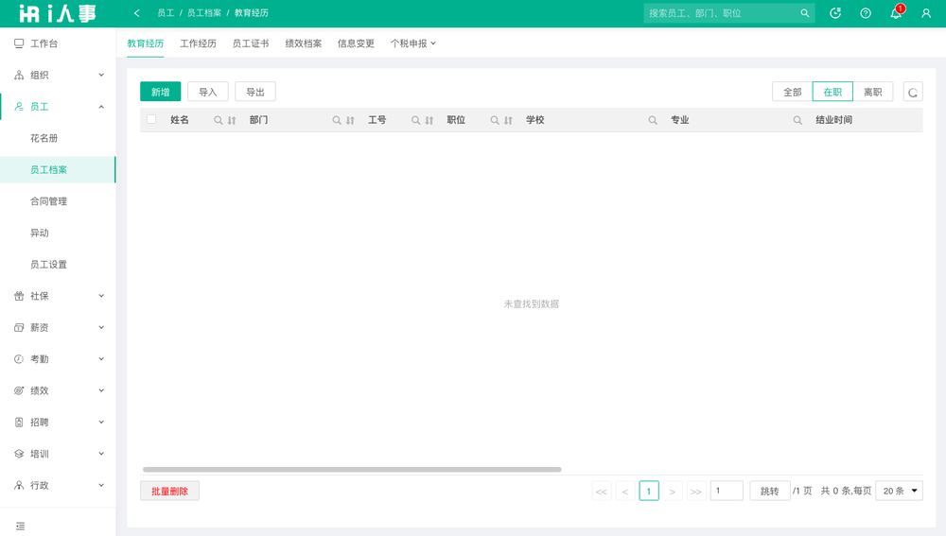

其中信息变更是指的员工主动变更个人信息；

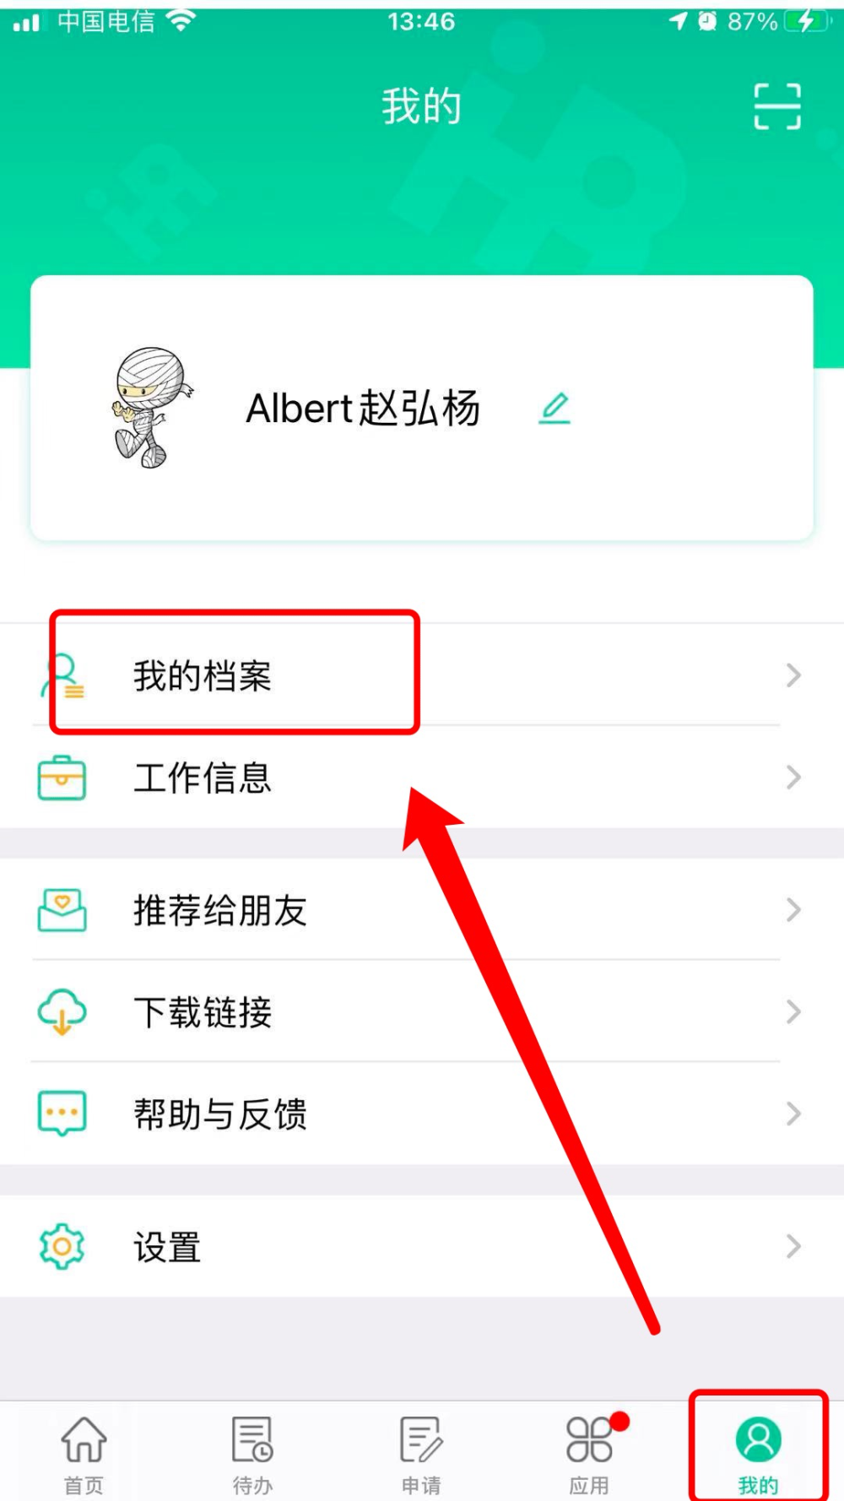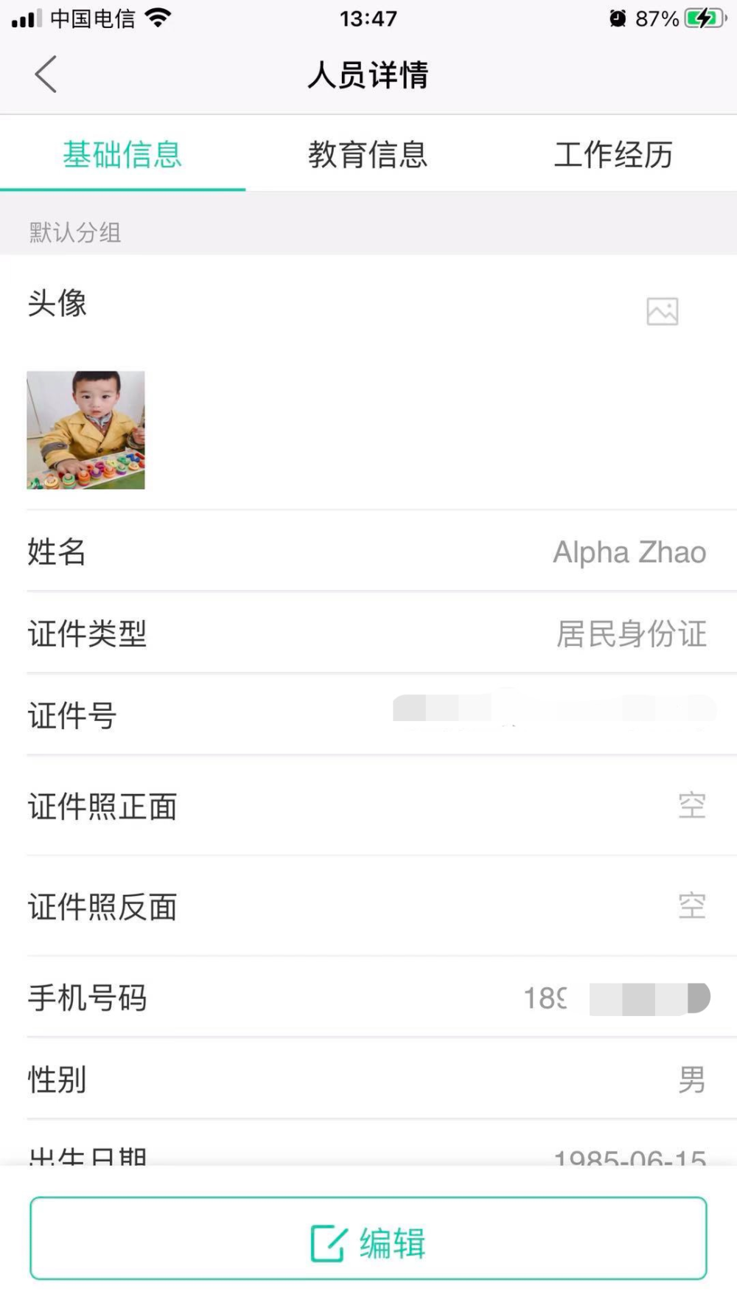

## （2.4）申请与审批等各类记录

HR配置各种日常流程；

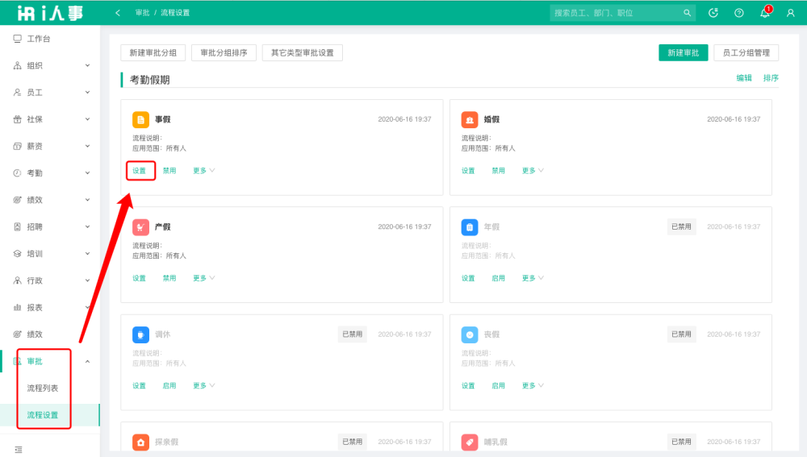

员工通过移动端发起申请，领导收到后直接审核；

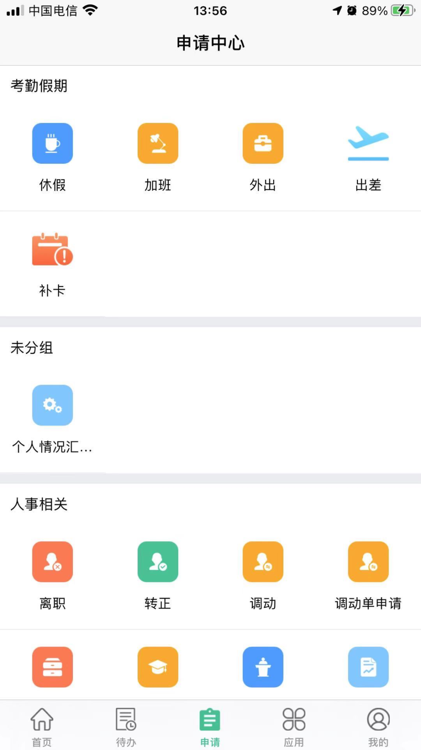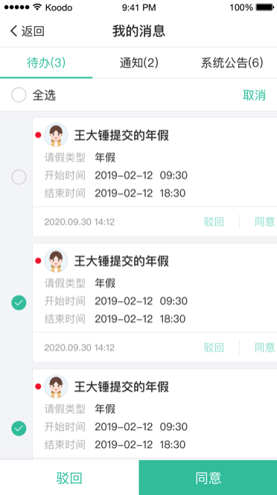

# （3）周期性工作

## （3.1）月度人员统计

查询：“员工”->“花名册”->“更多/月度报表”

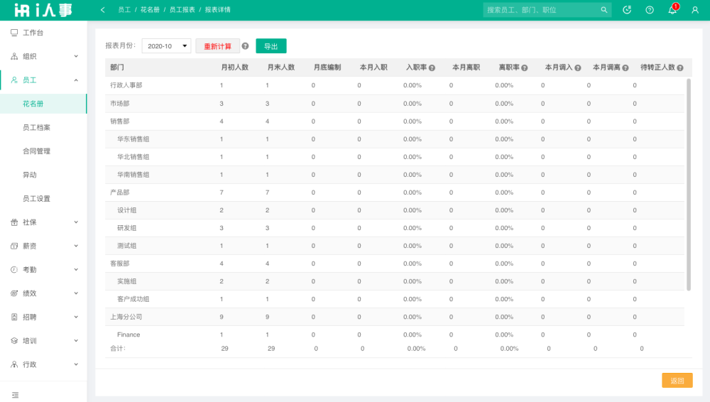

## （3.2）月度考勤统计

查询：“考勤”->“考勤报表”->“考勤月报”

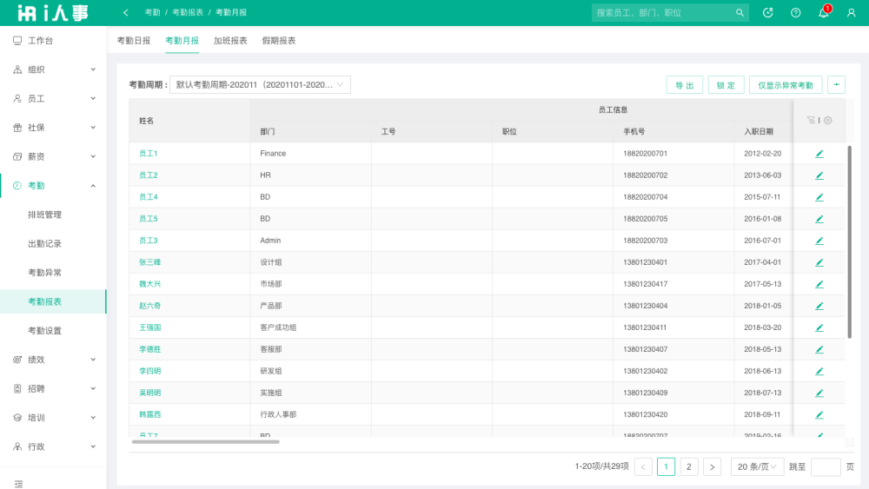

## （3.2）薪资核算与发放

如果不需要特殊设置，可直接进入“薪资”->“薪资核算”，选择默认方案直接点击【核算】；

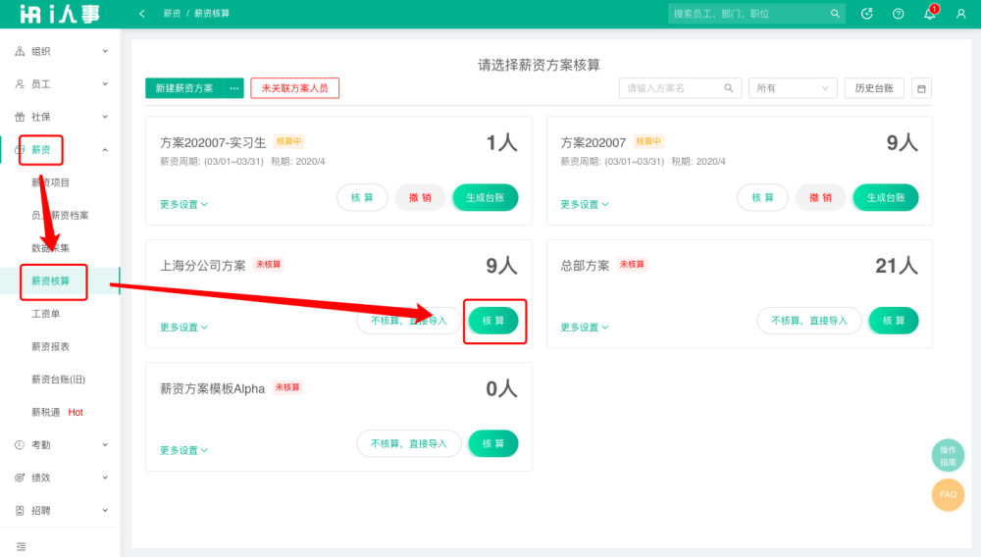

如有设置需要调整，请去“薪资项目”与“数据采集”等处进行调整；